**INSTRUKCJA UŻYTKOWNIKA APLIKACJI KLIENTA**

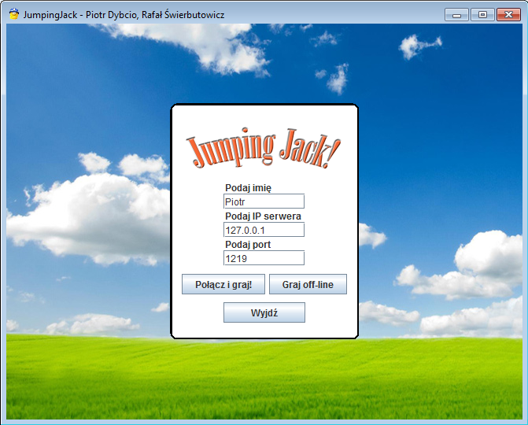

Grę uruchamiamy z pliku **JumpingJack.jar**.

Po uruchomieniu wyświetlają się okienko, pokazane na zdjęciu powyżej, w którym należy podać:

* swoją nazwę użytkownika (domyślnie jest ona sczytywana z nazwy użytkownika systemu )
* adres IP serwera
* port

Następnie klikamy "Połącz i graj!", aby połączyć sie z serwerem, lub "Graj off-line". Dostępna jest opcja "Wyjdź" , aby opuścić grę.

Gdy wybierzemy rodzaj rozgrywki, pokazuje się okno właściwej gry:

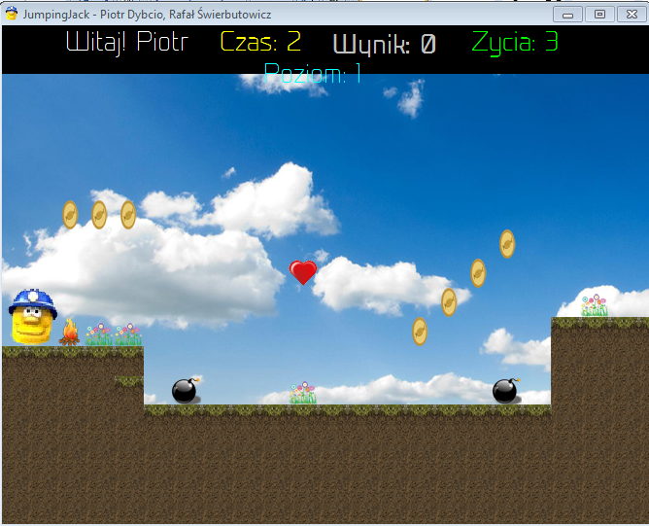

Do sterowania używamy strzałem "UP" i "RIGHT".

Można też używać przycisku "ESC", aby zobaczyć dodatkowe opcje gry.

Na zakończenie gry następuje wyświetlenie tablicy 5 najlepszych wyników (Nazwa gracza i wynik .: Piotr 1234  
Rafał 999

itd.)

**JAK WIDAĆ INSTRUKCJA JEST ZBĘDNA DO GRANIA**

**INSTRUKCJA UŻYTKOWNIKA APLIKACJI SERWERA**

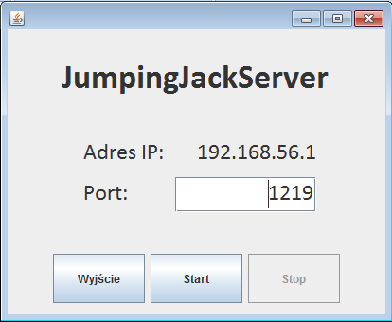

Obsługa serwera również jest bardzo prosta.

Ta aplikacja składa sie z 2 pól tekstowych i 3 przycisków.

Pola tekstowe:

* Adres IP - pole to służy tylko i wyłącznie do informowania użytkownika aplikacji o numerze IP komputera na którym uruchamiany jest serwer.
* Port - numer portu, na którym ma być uruchomiany serwer (w kliencie należy ustawić ten sam port), domyślnie w kliencie i na serwerze ustawiono ten sam port

Przyciski:

* Wyjście - aby zakończyć działanie serwera (wyłączyć aplikacje serwera)
* Start - aby uruchomić serwer i rozpocząć na słuch na konkretnym porcie
* Stop - aby zatrzymać działanie serwera, nie wyłączając okienka aplikacji